Мы работаем в качестве ваших помощников
Мы не выполняем контролирующую функцию
Все услуги оказываются бесплатно
Конфиденциальность гарантируется

 | 162511, Россия, Вологодская область  Кадуйский район, п. Кадуй, ул. Октябрьская, д. 23А
 | Телефоны: (81742) 2-17-47 | (81742) 2-15-32
 | E-mail: ktsson10@kcson.gov35.ru
Задать свои вопросы,
получить консультации специалистов,
поучаствовать в семинарах
вы можете как лично,
так и с помощью дистанционной связи:
через сайт:
 | http://kcsonkadui.soc35.ru/  Буклет разработан по эскизам буклетов БУ СО ВО «ЧЦПД «Наши дети»

Бюджетное учреждение социального обслуживания Вологодской области «Комплексный центр социального обслуживания населения Кадуйского района»
Отделение помощи семье и детям

Школа приемных родителей  «Шаг навстречу» | 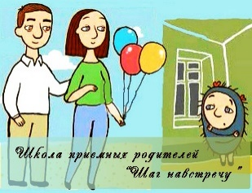
«Как договориться с подростком»



Правила «заключения» договоров с подростком:
1. Важно принимать внутренне то, что подросток - равный нам в правах человек. И важно, чтобы подросток это понимал и понимал, что вы это понимаете. Вы договариваетесь с ним, он договаривается с вами – на равные основаниях.
2. Договариваться нужно «на берегу» - до того, как, ребёнок пойдёт гулять, в гости к друзьям, и т.д. Если Вы не успеете договориться во время – поезд ушёл. Бессмысленно требовать от ребёнка то, о чём заранее не договаривались.
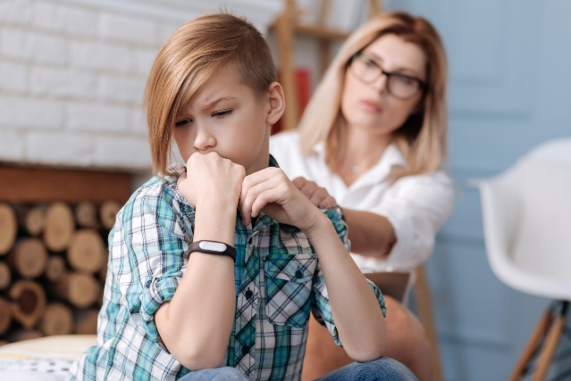
3. Сразу определить, что является «штрафом» несоблюдения договора. Лучше всего штрафом выбрать уменьшение часов на встречи и прогулки с друзьями или проведение времени в Интернете. Помните – ограничивая ребёнка, Вы повышаете значимость того, в чём ему отказываете. В штрафные санкции должно быть вынесено что-то реально ценное, но -
- ВЫПОЛНИМОЕ.
4. Обе стороны разумны и заинтересованы в соблюдении договора настолько, что готовы методично выполнять и ограничения и доводить штрафные санкции до конца. «Попугать» мерами удастся только в первый раз, да и то не всегда. Тут дело не в "попугать", а, скорее в «продемонстрировать» взаимосвязь между решением подростка нарушить договоренность с родителями и ответственностью за это решение.
5. В случае несоблюдения договора, Вы твёрдо и уверенно напоминаете ребёнку об условиях договора и снова спокойно проговариваете вслух условия вашего договора («Спокойствие, только спокойствие», как говорил Карлсон).

Прислушайтесь к советам своих детей!

Чем проповедь выслушивать, мне лучше бы взглянуть.
И лучше проводить меня, чем указать мне путь.
Глаза умнее слуха - поймут все без труда.
Слова порой запутаны, пример же - никогда.
Тот лучший проповедник, кто веру в жизнь провел.
Добро увидеть в действии - вот лучшая из школ.
И если все мне рассказать, я выучу урок.
Но мне ясней движенье рук, чем быстрый слов поток
Должно быть, можно верить и умным словесам.
Но я уж лучше погляжу, что делаешь ты сам.
Вдруг я неправильно пойму прекрасный твой совет.
Зато пойму как ты живешь: по правде или нет.



